**МИНИСТЕРСТВО ОБРАЗОВАНИЯ И НАУКИ КЫРГЫЗСКОЙ РЕСПУБЛИКИ**

**КЫРГЫЗСКИЙ ГОСУДАРСТВЕННЫЙ ТЕХНИЧЕСКИЙ УНИВЕРСИТЕТ им. И.РАЗЗАКОВА**

**ИНСТИТУТ ИНФОРМАЦИОННЫХ ТЕХНОЛОГИЙ**

**КАФЕДРА «ИНФОРМАТИКА И ВЫЧИСЛИТЕЛЬНАЯ ТЕХНИКА»**

***О Т Ч Е Т***

**Индивидуальный проект**

**На тему:** **Платформа для курсов**

**По дисциплине: ТРПО**

**Выполнил: Амираев Амирбек**

**Группа:ИВТ(б)-1-22**

**Проверила: Алтынай Эркинбек**

**БИШКЕК – 2024**

**Техническое задание: Мобильное приложение "** **Платформа для курсов "**

**1. Введение**

Целью данного проекта является разработка онлайн-платформы для проведения и управления образовательными курсами. Платформа должна обеспечивать удобное и интуитивно понятное взаимодействие с пользователямиб а также предоставлять разнообразные в прохождение курса.

**2. Функциональные требования**

2.1. Просмотр доступных курсов с возможностью фильтрации и поиска.

2.2. Прохождение обучения с помощью видеоуроков, тестов и других материалов.

2.3. Сохранение прогресса обучения и возможность возобновления с последнего места.

2.4. Доступ к дополнительным материалам и ресурсам.

2.5. Административная панель для управления курсами, пользователями и мониторинга активности..

**3. Технические требования**

3.1. Платформа и язык разработки:

* Приложение должно быть разработано для платформы Android, с использованием языка программирования Java.
* Рекомендуется использовать Android Studio как основное интегрированное средство разработки (IDE).

3.2. Минимальная поддерживаемая версия Android:

* Минимальная поддерживаемая версия Android: Android 5.0 (API уровень 21).

3.3. Хранение данных:

* Данные должны храниться на сервере.

3.4. Интерфейс пользователя:

* Интерфейс приложения должен быть интуитивно понятным и удобным для использования.
* Дизайн приложения должен соответствовать рекомендациям Material Design.

3.5. Реализация функциональности:

* Для реализации функциональности добавления, редактирования и удаления курсов следует использовать соответствующие компоненты пользовательского интерфейса (например, EditText, Button).
* Для отображения данных следует использовать RecyclerView.
* Для реализации сортировки курсов следует предусмотреть элементы управления для выбора метода сортировки.
* Для добавление курсов в корзину следует использовать API.

**4. Тестирование**

4.1. Проверка корректности регистрации и аутентификации пользователей.

4.2. Тестирование процесса прохождения курсов и работы с образовательными материалами.

4.3. Проверка функционала административной панели.

4.4. Оценка времени загрузки приложения и скорости работы основных функций.

**5. Документация**

5.1. Техническая документация:

* Подготовить техническую документацию, описывающую архитектуру приложения, используемые технологии, структуру базы данных и другие технические аспекты.

5.2. Руководство пользователя:

* Подготовить руководство пользователя, объясняющее основные функции приложения, способы их использования и настройки.

**6. Заключение**

Разработка обучающей онлайн-платформы должна быть выполнена в соответствии с данным техническим заданием. Платформа должна быть разработана с соблюдением всех указанных требований и стандартов качества. После завершения разработки необходимо провести тестирование платформы на соответствие требованиям и ее функциональность, а также корректность работы на различных устройствах и в разных браузерах.

**Описание проекта:**

**Функционал:** Обучающая онлайн-платформа разработана для удобного создания, проведения и управления образовательными курсами. Основные функции платформы включают в себя:

* Список курсов. Главная страница (рис.1)

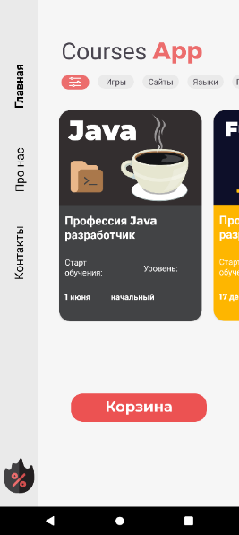 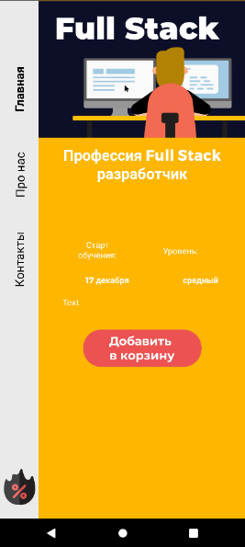 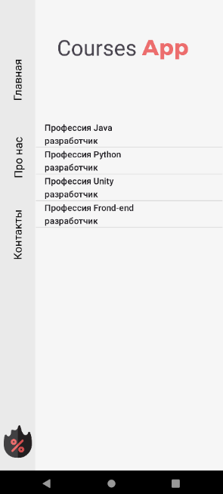

Рис. 1 Рис.2 Рис(3)

* Запись на курс. Пользователи могут записываться на доступные курсы, нажав на кнопку "Записаться" или "Добавить в корзину". (Рис. 1, 2)
* Просмотр информации о курсе. Пользователи могут получить подробную информацию о курсе, включая дату начала и уровень, выбрав курс из списка доступных курсов. (Рис. 1, 2)
* Добавление курсов в корзину. Пользователи могут добавить интересующие их курсы в корзину для последующего оформления записи. (Рис. 2)
* Корзина. Здесь может посмотреть курс добавление в корзину для последующего оформления записи.(Рис. 3)

**Цели и задачи:** Целью проекта является создание удобной и интуитивно понятной обучающей онлайн-платформы. Основные задачи включают в себя:

1. Разработка функционала, соответствующего требованиям пользователей.
2. Обеспечение удобного и интуитивно понятного интерфейса пользователя.
3. Реализация функционала с возможностью прохождения курсов и отслеживания прогресса.
4. Обеспечение стабильной работы платформы и отсутствия ошибок.

**Руководство для администратора/пользователя:** После установки приложения " Платформа для курсов " на устройство Android, пользователь может:

1. Искать доступные курсы с помощью поля поиска.
2. Просматривать информацию о курсе, нажав на название курса из списка доступных.
3. Записываться на курсы, нажав на кнопку "Записаться" рядом с выбранным курсом.
4. Проходить курсы, следуя предложенным модулям и урокам.
5. Сдавать тесты и контрольные задания, предусмотренные в рамках курса.
6. Отслеживать свой прогресс в курсе через личный кабинет.

**Проблемы/Ошибки/Трудности и методы их решения/исправления:**

1. Проблема: Приложение вылетает при попытке открыть курс. Решение: Провел отладку кода и выявил причину вылета, затем внес соответствующие исправления.
2. Проблема: Курс не сохраняются при нажатие кнопки «Корзина». Решение: Проверил логику сохранения данных и убедился, что они корректно сохраняются в базы данных.
3. Проблема: Пользователи жалуются на неудобный интерфейс. Решение: Провел анализ обратной связи от пользователей и внести изменения в интерфейс приложения для улучшения его удобства и понятности.

**Вывод:**

Этот проект создания обучающей онлайн-платформы принес мне огромный опыт в разработке программного обеспечения. В процессе работы над ним я столкнулся с различными трудностями, от отладки кода до оптимизации производительности. Но каждое препятствие стало новой возможностью для изучения и роста.

Обучающая онлайн-платформа - это не только продукт, который поможет пользователям получать знания и развиваться, но и результат моего труда и усилий. В процессе разработки я уделил особое внимание интерфейсу, чтобы он был интуитивно понятен и приятен для использования. Также я стремился к обеспечению надежности и стабильности работы платформы.